Отчёта по лабораторной работе 5
Архитектура компьютера
Довран Илиев
Содержание

1 Цель работы
Целью работы является приобретение практических навыков работы в Midnight Commander. Освоение инструкций языка ассемблера mov и int.

2 Выполнение лабораторной работы
- Запустил Midnight Commander и перешел в директорию ~/work/arch-pc. В этой директории создал папку lab05.
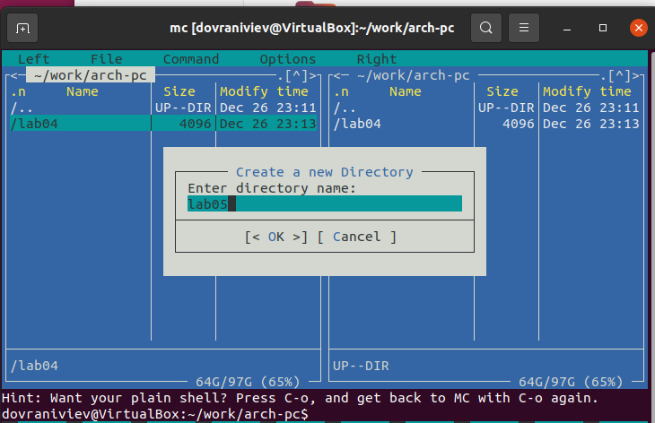
Figure 1: Создание каталога
- Внутри создал текстовый файл lab05-1.asm, открыл его для редактирования и ввел исходный код.
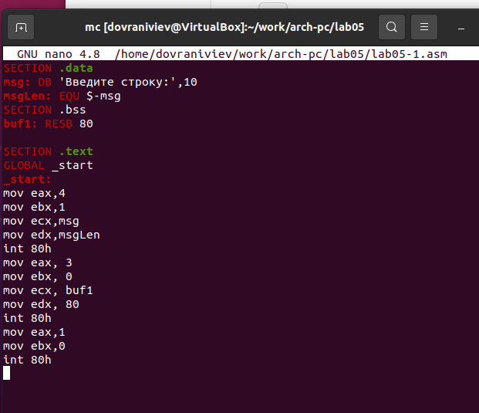
Figure 2: Программа lab05-1.asm
- Открыл файл lab05-1.asm для просмотра, чтобы проверить правильность введенного кода.
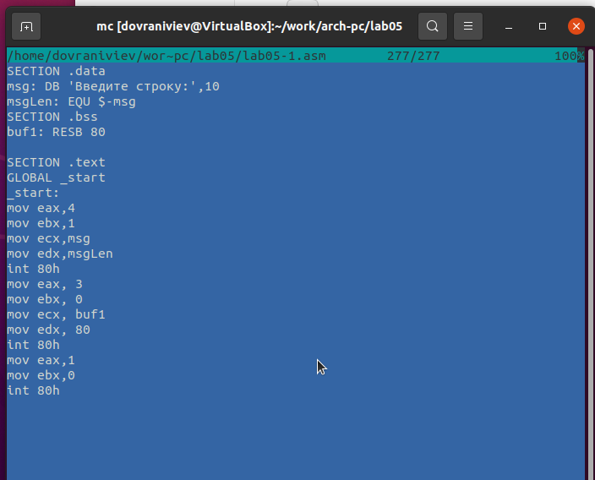
Figure 3: Просмотр файла lab05-1.asm
- Скомпилировал код в исполняемый файл и проверил его функционирование.
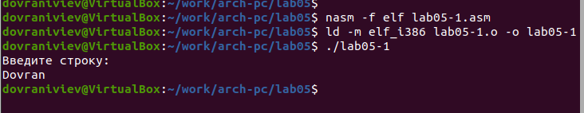
Figure 4: Запуск программы lab05-1.asm
- Загрузил файл in_out.asm и переместил его в текущую рабочую директорию. Сделал копию файла lab05-1.asm и переименовал ее в lab05-2.asm.
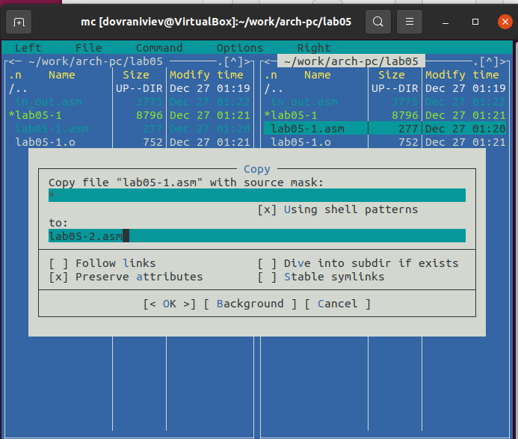
Figure 5: Копирование файла
- Произвел написание кода для файла lab05-2.asm, после чего скомпилировал и проверил его исполнение.
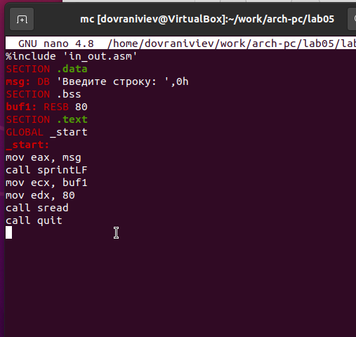
Figure 6: Программа lab05-2.asm
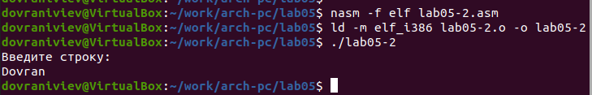
Figure 7: Запуск программы lab05-2.asm
- Внес изменения в файл lab5-2.asm, заменив в нем функцию sprintLF на sprint, и собрал исполняемый файл заново, чтобы строка выводилась без автоматического перевода на новую строку.
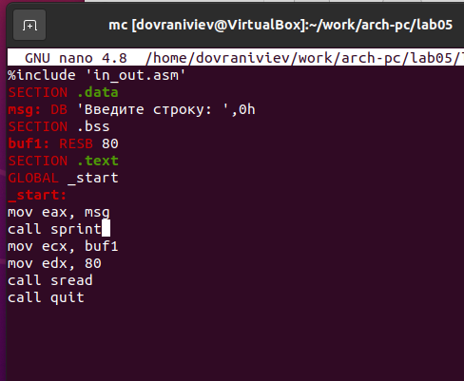
Figure 8: Программа lab05-2.asm
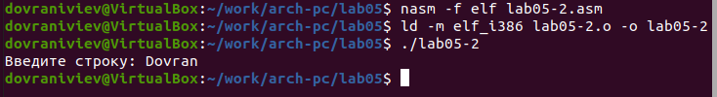
Figure 9: Запуск программы lab05-2.asm
- Создал копию файла lab05-1.asm и модифицировал его код таким образом, чтобы программа запрашивала ввод строки с текстом “Введите строку:”, считывала строку с клавиатуры и выводила ее на экран.
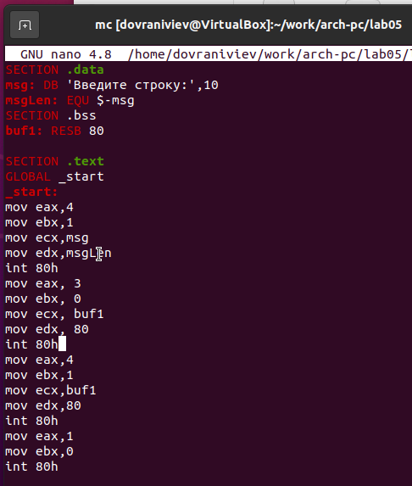
Figure 10: Программа lab05-3.asm
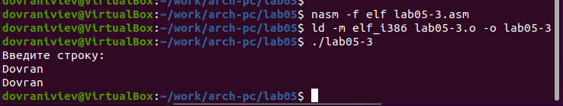
Figure 11: Запуск программы lab05-3.asm
- Скопировал файл lab05-2.asm и внес в него изменения, аналогичные предыдущему пункту, но с использованием функций ввода-вывода из файла in_out.asm.
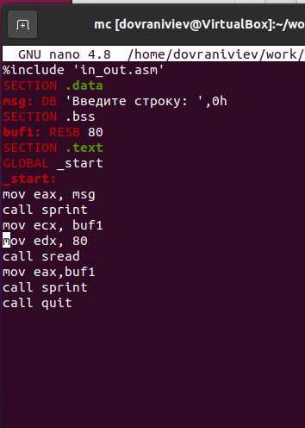
Figure 12: Программа lab05-4.asm
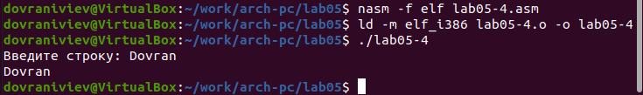
Figure 13: Запуск программы lab05-4.asm

3 Выводы
Научились писать базовые ассемблерные программы. Освоили ассемблерные инструкции mov и int.

